Государственное автономное учреждение социального обслуживания Свердловской области "Комплексный центр социального обслуживания населения города Каменска-Уральского"

Школа пожилого возраста
по направлению
«Компьютерная грамотность»
2023-2024 учебный год

Руководитель Калабун Ольга Петровна

Урок 15
Знакомство с сотовым телефоном:
Заметки,Календарь,Вацап
Как использовать GoogleKeep — приложение для заметок в свободной форме.
Вот краткий обзор возможностей GoogleKeep:
- Список продуктов: это, вероятно, одна из самых распространенных причин, по которым люди используют Keep.
- Планирование еды: это похоже на список продуктов, но это не то же самое. Здесь можно планировать питание в течение нескольких недель, поэтому Вы будете знать, какие продукты покупать.
Идеи для работы: Keep отлично походит для этого.
- Случайные заметки, которые нужно помнить: если нужен какой-то случайный список — как короткий, так и долгосрочный — можете создать его здесь.
- Синхронизация между устройствами: т.к. существует синхронизация с учетной записью Google, Вы можете копировать/вставлять текст между устройствами таким образом. Если нужно получить часть текста с компьютера на свой телефон (или наоборот), Keep — это место, где можно это сделать.
Теперь, когда у Вас есть представление о некоторых способах использования Keep, давайте более подробно рассмотрим, как Вы можете максимально использовать его.
Цветовой код Вашей заметки
Когда Вы используете Keep, он может забиться всевозможными заметками. Если Вы оставите все по умолчанию в белом цвете, может возникнуть настоящая боль, чтобы разобраться и найти то, что Вы ищете. Есть функция поиска, но есть возможность упорядочить все с самого начала.
Так как Keep позволяет Вам менять цвет заметки, это отличный способ сохранить организованность. Например, Вы можете сделать все Ваши связанные с работой примечания синими, связанными с едой списками зеленым и примечания на основе хобби красным. Поэтому, когда Вам нужно быстро найти что-то, связанное с работой, Вы можете прокручивать и быстро просматривать все синие заметки. Это просто.
Чтобы изменить цвет заметки на веб-сайте, откройте заметку, а затем щелкните значок палитры внизу.
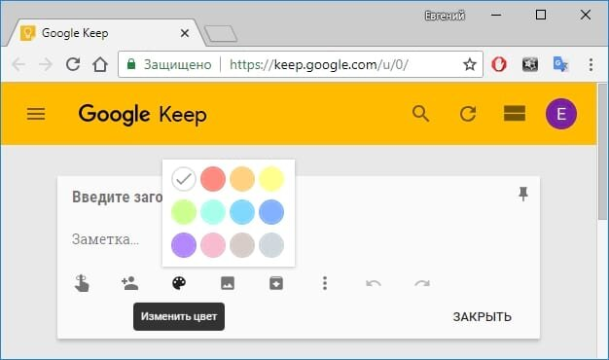
На мобильном телефоне коснитесь трех точек в правом нижнем углу, а затем выберите один из цветов внизу.
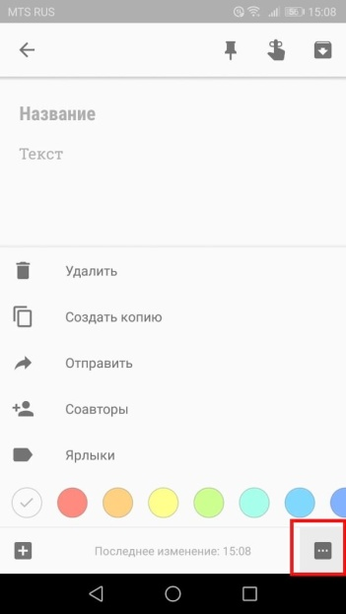
Обозначьте заметки
Вы также можете добавлять ярлыки для организации заметок, и если у Вас много заметок, хорошая система маркировки может спасти.
В главном меню Keep просто нажмите «Изменить» рядом с надписью. Здесь Вы можете добавлять, редактировать или удалять метки.
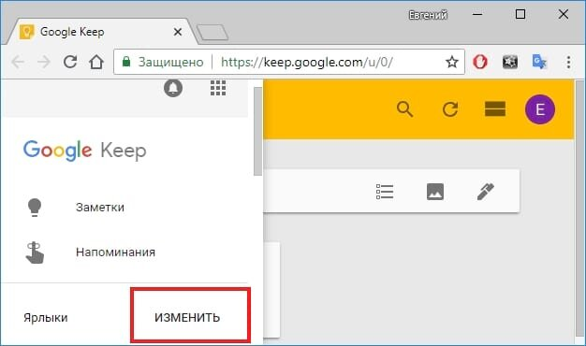
Чтобы добавить ярлыки к заметкам, Вы можете нажать кнопку меню на заметке, а затем выбрать опцию «Ярлыки». Вы также можете просто ввести хэштеги непосредственно в заметке, чтобы открыть меню меток. Очень просто.
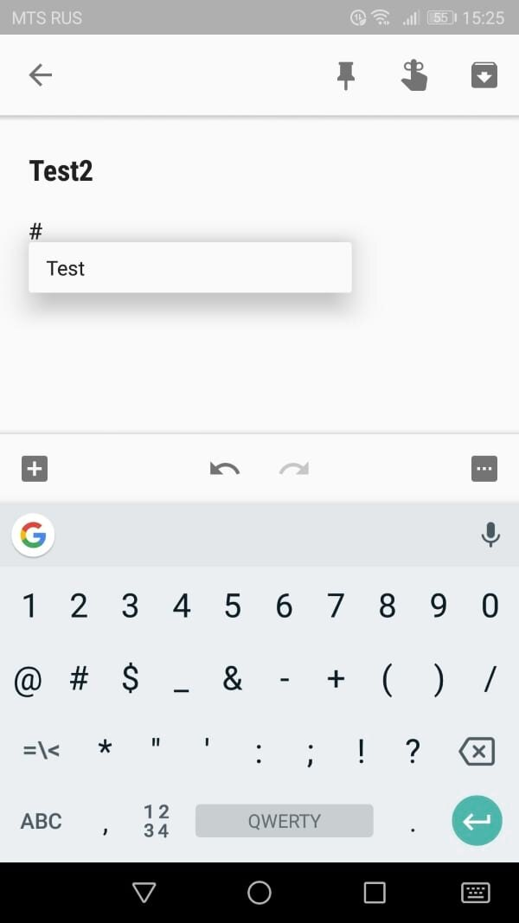
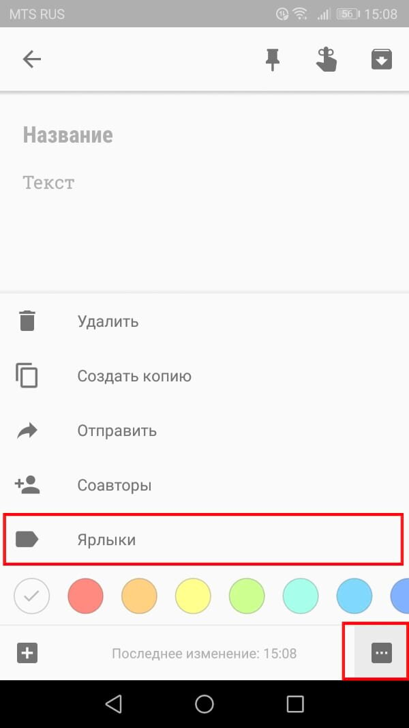
Настоящей находкой ярлыков является то, что Вы можете просматривать все заметки с помощью ярлыка, что позволяет легко просматривать связанные заметки.
Использовать флажки для списков
Если Вы используете Keep для списков — будь то список дел, список покупок или какой-либо другой список, то Вы можете помечать выполненные дела.
Существует два способа создания списка с флажками. Вы можете либо использовать кнопку «Новый список», либо добавить флажки после факта, нажав кнопку «+», а затем выбрав опцию «Несколько из списка».
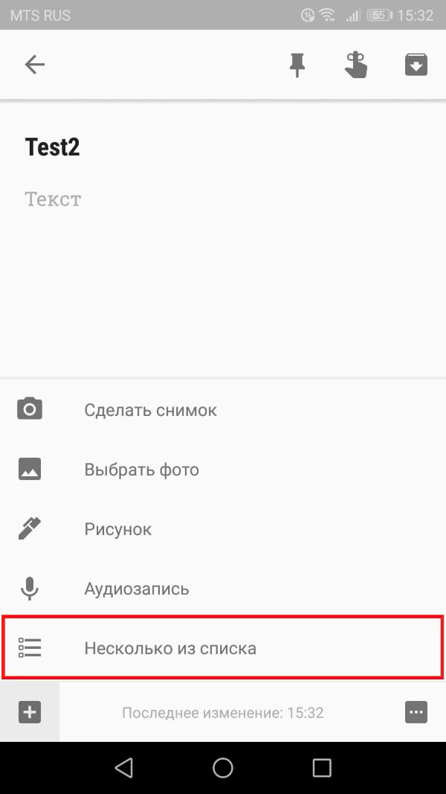
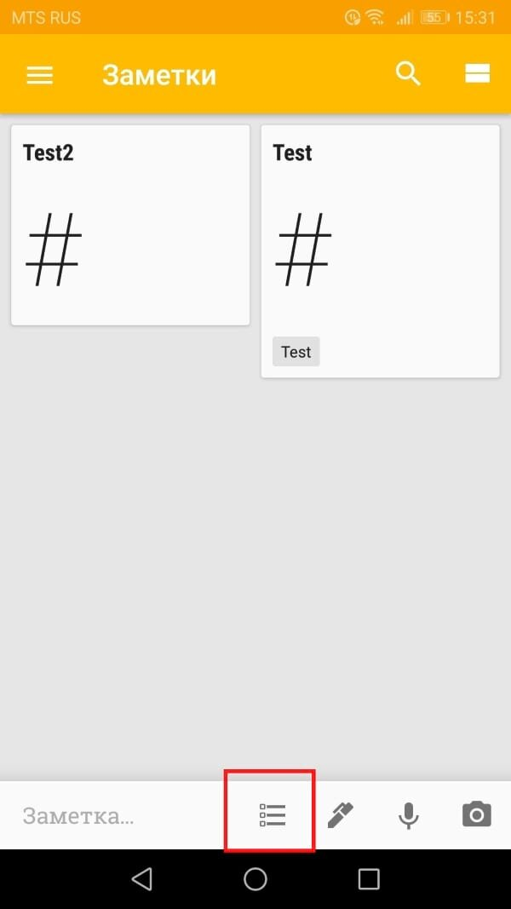

С этого момента просто отметьте эти поля, когда Вы пункт дел, чтобы переместить их в нижнюю часть списка. Вы также можете скрыть или показать их, нажав на маленькую стрелку.
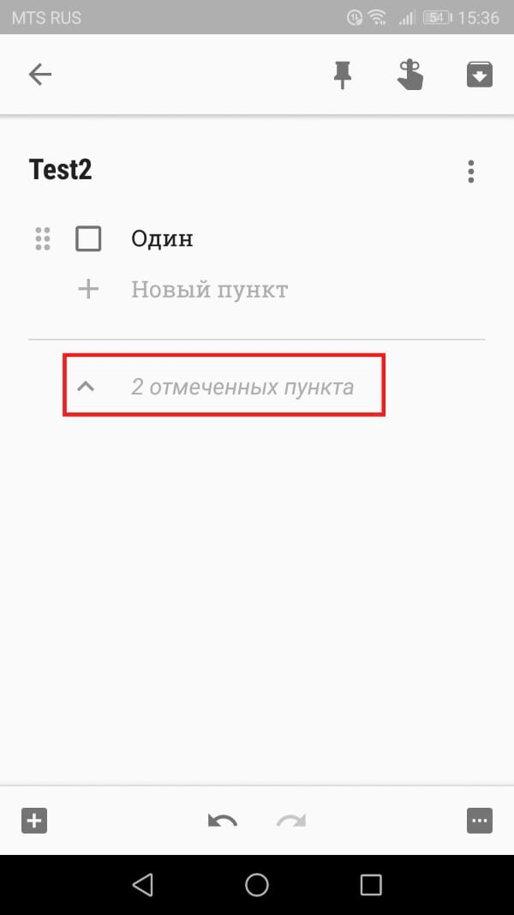
Если в любой момент Вы захотите удалить флажки, снять отметку со всех элементов или удалить отмеченные элементы, Вы можете сделать это, нажав три точки рядом с именем списка на мобильном устройстве или нажав кнопку меню на веб-сайте. Оттуда появляются все доступные параметры списка.
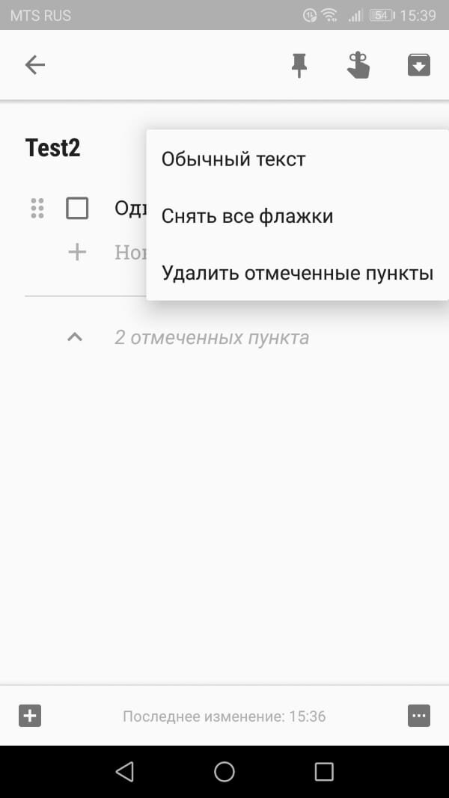
Поделитесь своими заметками и списками
Общие списки имеют первостепенное значение для того, чтобы помочь командам или семьям оставаться организованными. Чтобы поделиться списком, нажмите кнопку меню на мобильном устройстве, а затем выберите вариант «Соавторы».
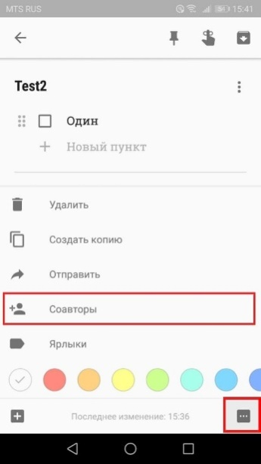
Оттуда введите адрес электронной почты человека и Keep отправит уведомление и автоматически добавит заметку в его Keep.
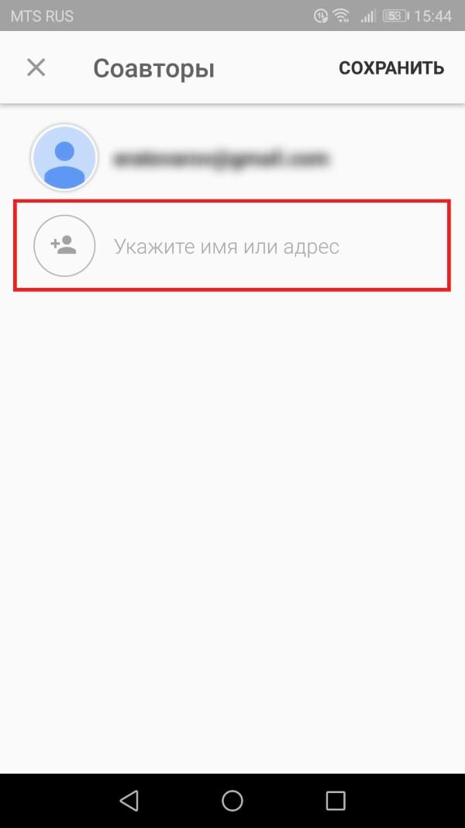
Кроме того, если у Вас есть Семейный план GooglePlay, Вы можете обмениваться заметками с Вашей семейной группой одним нажатием. Это здорово для семей, которые хотят остаться организованными.
Использовать напоминания
Вы можете использовать другое приложение для напоминаний, но если Вы хотите сохранить все свои доски, списки, заметки и напоминания в одном месте, Keep может сделать это за Вас. Просто откройте главное меню на боковой панели, а затем выберите опцию «Напоминания».
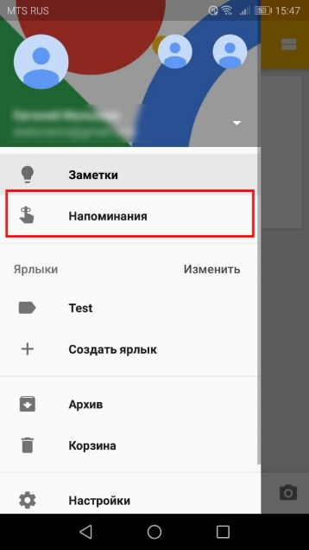
Добавление нового напоминания почти идентично добавлению новой заметки: откройте окно заметки, дайте ему название и добавьте текст. Главное отличие здесь в том, что Вы также можете выбрать время напоминания.
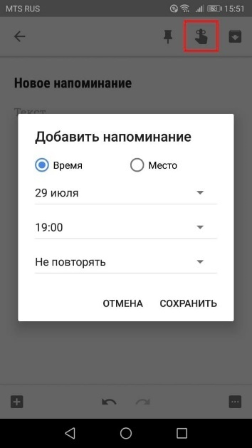
Keep напомнит, когда придет время, а остальное зависит от Вас. Keep также добавит это напоминание в Календарь Google, что приятно. Но если Вы это сделаете, Вы, вероятно, получите двойные уведомления.

Приложение Google-календарь
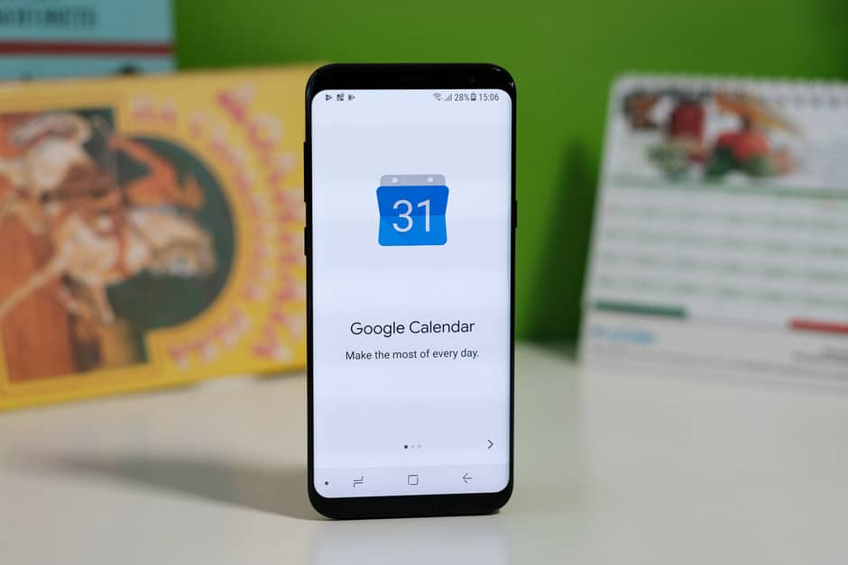
Существует огромное множество приложений, помогающим нам организовать свою жизнь. Однако лучшим помощником в этой категории был и остаётся Google-календарь, позволяющий создавать события и напоминания, настраивать персонализированные уведомления, добавлять видеовстречи и многое другое.
Как создать событие в Google-календарь
Давайте начнём с самого главного в календаре, а именно создании события, которое выполняется следующим образом:
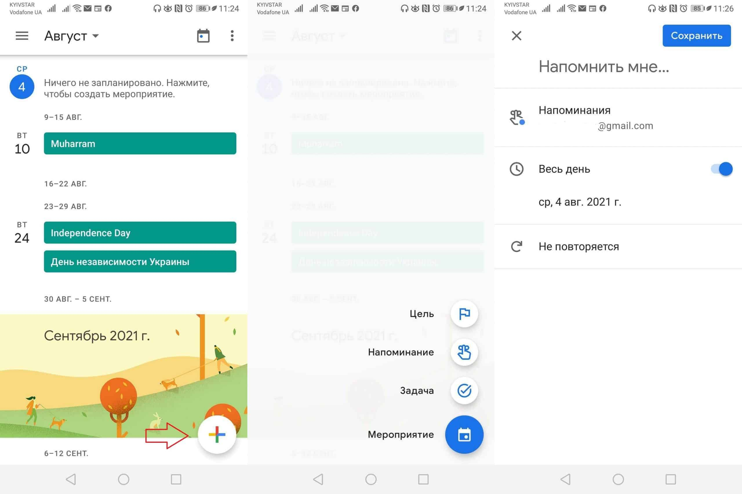
- Запустите приложение и нажмите на «+» в правом нижнем углу;
- Выберите тип события (цель, напоминание, задача, мероприятие);
- Заполните все запрашиваемые данные в зависимости от выбранного типа и сохраните событие.
Добавляйте видеовстречи
Вместо того чтобы рассылать свой логин Skype или GoogleHangouts всем коллегам, можно вставить ссылку на видеоконференцию прямо в событие календаря следующим образом:
- Во время создания мероприятия перейдите в «Другие параметры»;
- Нажмите на кнопку «Добавить видеоконференцию»;
- Когда время встречи настанет, приглашённым будет предложено созвониться в GoogleHangouts.
Оповещайте приглашённых по электронной почте
Нужно напомнить приглашённым на встречу какую-то информацию? Можно написать об этом в замечаниях к событию, но надёжнее привлечь внимание людей электронным сообщением.
Для этого откройте предстоящее событие и нажмите на значок с конвертом, где вам будет предложено написать сообщение, которое отправится приглашённым участникам.
Добавляйте конкретные места встречи
А вы знали, что к мероприятиям в Google-календаре можно прикреплять Google-карты? Так вам не придётся созваниваться или списываться с участниками встречи и долго и нудно объяснять им, как проехать туда-то и туда-то.
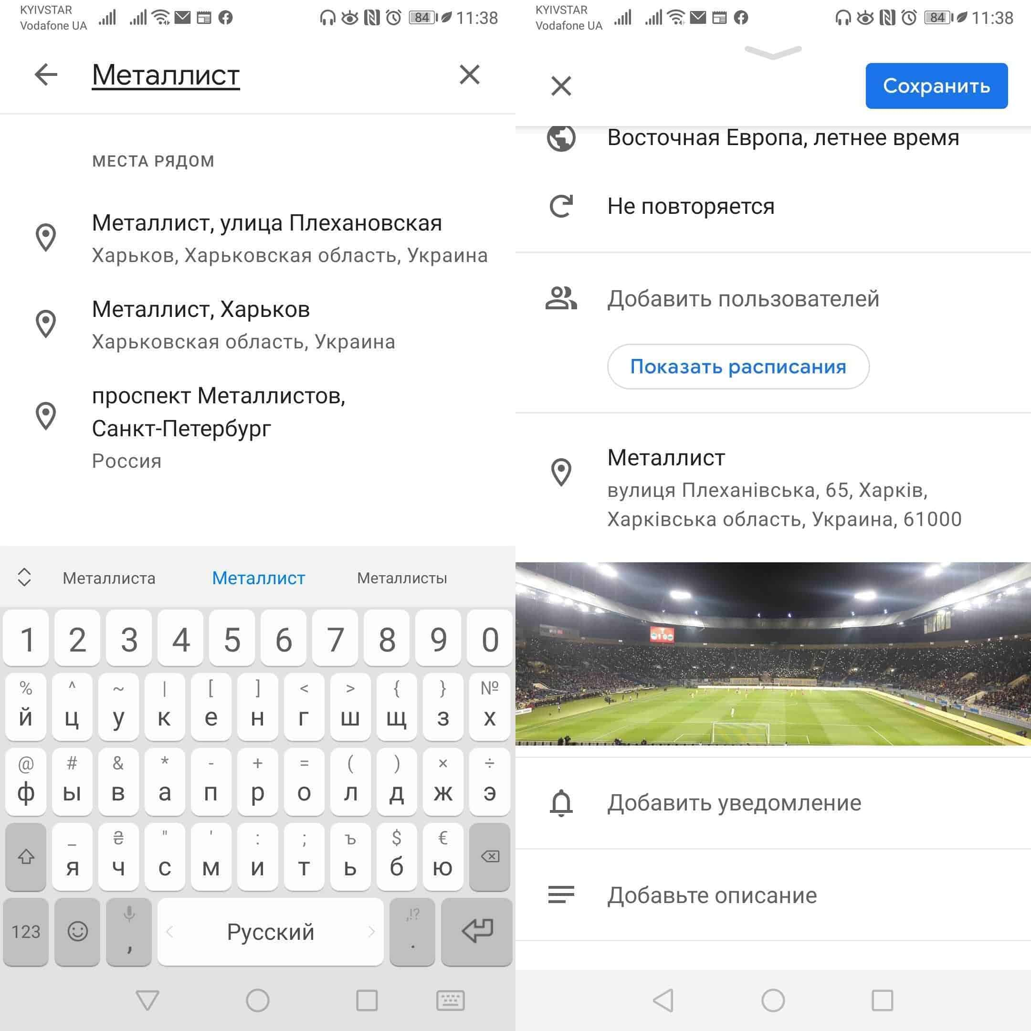
- Зайдите в параметры встречи и найдите поле «Указать место»;
- Введите туда нужный адрес и сохраните изменения.
Добавляйте интересные календари
В Google есть целый ряд календарей, которые позволяют посмотреть расписание праздников в вашем регионе, события из мира спорта, фазы Луны и другие интересные данные. Добавить их можно следующим образом:
- Найдите на панели слева раздел «Другие календари» и нажмите на значок «+»;
- В открывшемся меню выберите опцию «Интересные календари» и пометьте галочками те, на которые хотите подписаться.
Перетаскивайте события
Создали событие, но промахнулись днём или временем суток? Совсем необязательно залезать в настройки мероприятия и набирать цифры вручную. Вы сможете схватить событие и перетащить его на нужный день или время.
Подписывайтесь на календари коллег
Иногда нам нужно следить за тем, чем занимаются наши друзья или коллеги, которые используют Google-календарь. Вы можете добавлять их календари к себе и отслеживать, какие события там появляются.
- На боковой панели слева найдите строку «Поиск людей» и введите там имя или адрес электронной почты нужного человека.
- В появившемся всплывающем окне нажмите «Запросить доступ», и человек получит сообщение с просьбой разрешить просмотр его календаря. Когда он подтвердит ваш доступ, созданные им события будут отображаться у вас в разделе «Другие календари».
Используйте «Google Задачи»
Google Задачи представляет собой простенький менеджер дел, интегрированный прямо в Google-календарь, который представлен синим значком на панели справа.
Google Календарь - лучшая платформа для организации событий, напоминаний и отслеживания важных дат по интересующим вас категориям.

Работа в программе WhatsAрp (Вотсап)
Особенности Whatsapp («Вотсап»)
Вотсап – одно из самых популярных мобильных приложений для общения.
Вотсап автоматически синхронизирует список контактов с телефонной книгой вашего смартфона. Это возможно благодаря тому, что все пользователи регистрируются в приложении по своему телефонному номеру.
В программе можно обмениваться сообщениями, совершать звонки и видеозвонки, создавать групповые чаты. Приложение всегда показывает, когда человек онлайн или когда он в последний раз был в сети.
Приложение можно установить на смартфон, планшет и компьютер. Также общаться можно в веб-версии (с сайта в браузере). Регистрация в приложении возможна только на смартфоне.
Установка и регистрация в программе Whatsapp («Вотсап») на мобильном телефоне
Установить программу на смартфон можно из магазина приложений. На смартфонах с операционной системой Андроид - из GooglePlay, на смартфонах Huawei - из AppGallery, на смартфонах iPhone (Айфон) - из AppStore.
Чтобы установить приложение:
- Откройте магазин приложений.
- В строку поиска введите запрос - название программы.
- Выберите приложение WhatsAppMessenger.
- Установите приложение
1.Особенности приложения WhatsApp (Вотсап):
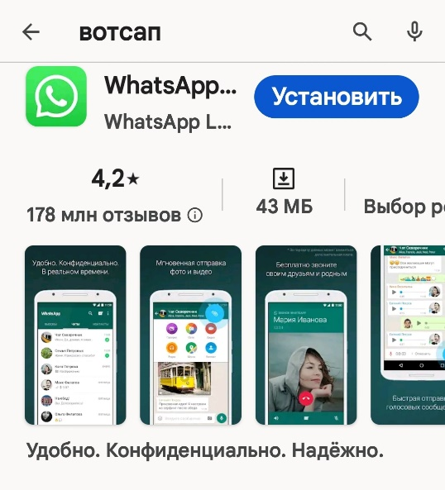
  - возможно общение на компьютерах с сайта программы;
  - общение возможно только с теми, кто зарегистрирован в программе;
  - не поддерживает старые версии операционных программ в смартфонах;
  - обеспечивает безопасную передачу данных;
  - регистрироваться в программе нужно обязательно со смартфона.
  - Затем нажмите «Открыть».

Чтобы начать использовать программу, в ней нужно будет зарегистрироваться. Регистрация возможна только в мобильном приложении на смартфоне.
После того как вы установили программу на свой сотовый телефон, найдите значок программы на основном экране своего мобильного телефона.Нажмите на значок программы. Начните процесс регистрации. Нужно будет ввести номер мобильного телефона
2.Чтобы скачать WhatsApp (Вотсап) на мобильный телефон:
- Зайдите на телефоне в магазин приложений.
- Введите в строку поиска «Вотсап».
- Откроется страница приложения, нажмите «Установить» или «Загрузить».
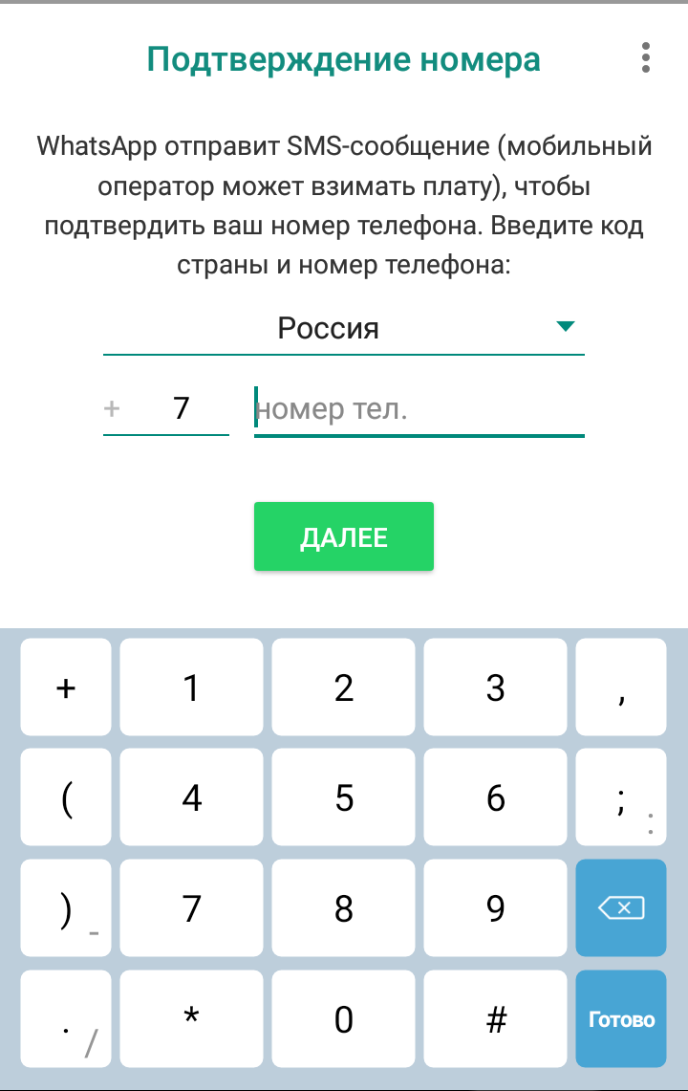
Приложение в sms-сообщении пришлет код, который нужно будет ввести в указанное поле.
Затем необходимо будет разрешить приложению доступ к медиафайлам, микрофону, камере и вашим контактам, чтобы использовать весь функционал мессенджера.
Потребуется указать свое имя.
3.Чтобы зарегистрироваться в приложении WhatsApp (Вотсап), нужно:
- Установить приложение.
- Открыть его.
- Предоставить доступ к своим контактам и медиафайлам.
- Ввести номер своего мобильного телефона.
- Подтвердить регистрацию кодом из sms-сообщения.
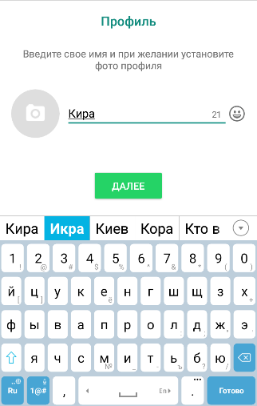
На следующей страничке вам сообщат, какое количество ваших контактов используют приложении Вотсап. Вы можете сразу начать общение с ними, нажав на значок диалога внизу.
- Установка и регистрация в программе WhatsApp (Вотсап) на стационарном компьютере или ноутбуке
После того как вы установили приложение на мобильный телефон и прошли регистрацию в нем, вы можете установить программу и на свой стационарный компьютер или ноутбук.
Чтобы установить программу на стационарный компьютер или ноутбук, нужно:
- Зайти на официальный сайт WhatsApp – whatsapp.com.
При переходе на интернет–ресурс обращайте внимание на адрес. Есть несколько сайтов с другим адресом, но похожих по оформлению на официальную страничку, где размещена информация о программе с возможностью скачивания. Старайтесь для установки программы использовать лишь официальный интернет-ресурсВотсап.
- В верхнем меню нажмите пункт «Скачать». Откроется страница, где вы можете скачать приложение. Нужно выбрать операционную систему.
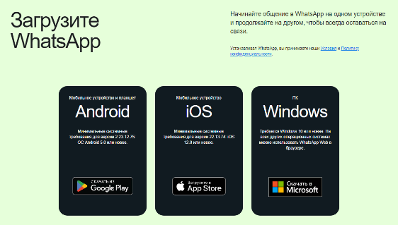
5
Следуйте инструкциям на экране. Для входа не понадобится вводить логин или пароль. Откроется страница, где вам предложат просканировать код на картинке.
6.
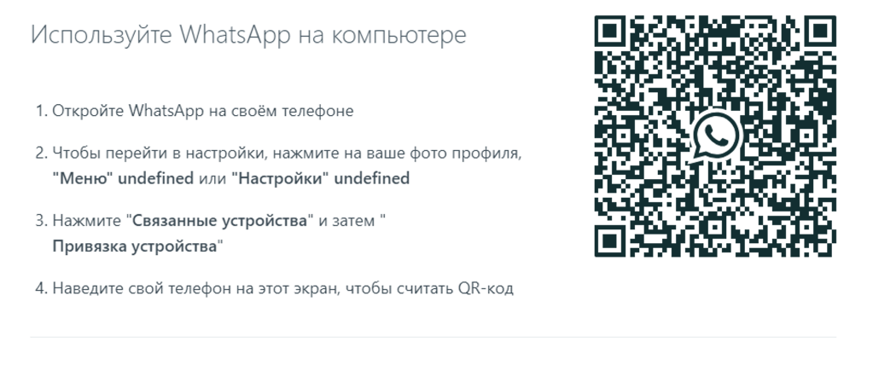
Чтобы это сделать, откройте приложение Вотсап на своем мобильном телефоне. Выберите раздел «Чаты», затем нажмите значок меню вверху справа  .
В открывшемся списке выберите пункт «Связанные устройства».
7.Далее нажмите «Привязка устройства».

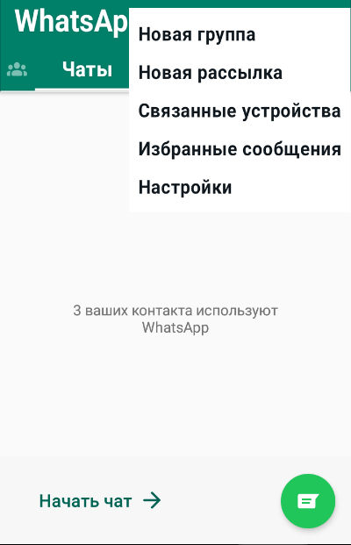
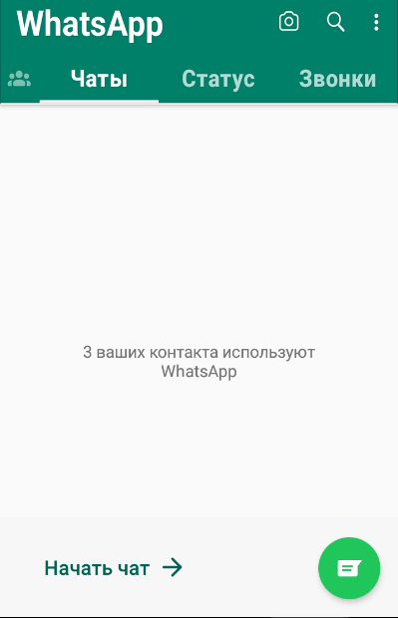
На экране мобильного телефона появится окно камеры и подсказка, как сканировать код. Наведите камеру телефона на изображение кода на экране компьютера.
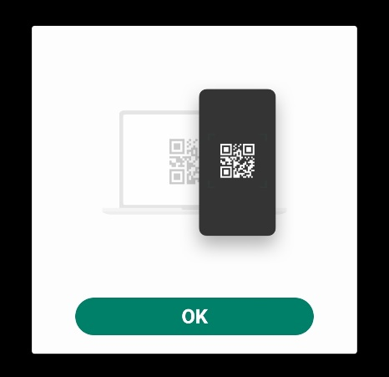
8.
Программа на компьютере автоматически подтвердит вашу регистрацию в Вотсап. И вы сможете начать общение на своей страничке, в том числе в режиме видеозвонков.
Можно общаться прямо с сайта программы (https://web.whatsapp.com – это веб-версия приложения). Вы можете в нем авторизоваться также, как и в установленном приложении, по QR-коду. Однако в веб-версии видеозвонки будут недоступны.
Основное меню WhatsApp (Вотсап)
В зависимости от операционной системы оформление программы может отличаться. Например, основное меню в операционной системе Андроид наверху, а в версии для Айфонов оно будет внизу. Но функциональные возможности программы одинаковы во всех мобильных версиях приложения.
Здесь есть возможность сделать фотографию или видео (значок фотокамеры) и затем выложить его в чат.
В разделе «Чаты» можно сразу перейти к своим контактам, а также создать группу, где вы будете обмениваться сообщениями и файлами (например, фотографиями).
В разделе «Статус» можно добавить комментарий к своему контакту. Статус – это запись, которая будет отображаться для ваших собеседников, по принципу статусов в социальной сети Одноклассники. Это может быть информация о вашей доступности (например, «занят» или «готов к общению»), могут быть цитаты или добрые пожелания (например, «Счастливого Нового года!», «Отличное настроение»). При этом каждая такая запись будет сохраняться не более 24 часов - это позволит постоянно обновлять информацию о себе.
Также в этом разделе есть возможность перейти к настройкам приватности статуса.
В разделе «Звонки» вы сможете начать общение со своими собеседниками или добавить новые контакты.
9.
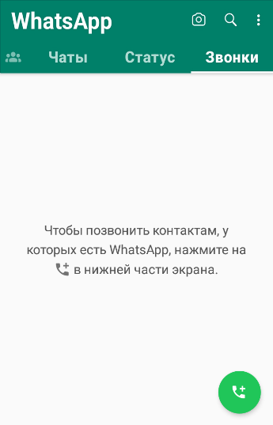
В каждом разделе можно перейти к подменю, если нажать справа вверху кнопку с тремя вертикальными точками.
Также вверху справа есть значок поиска. Нажав на него и вписав имя собеседника, можно быстро найти нужный контакт.
Настройки приложения
При работе в программе стоит обратить внимание на основные настройки.
Чтобы отрегулировать видимость ваших личных данных для других пользователей программы:
- Зайдите в любой раздел.
- Справа вверху нажмите значок подменю .
- В открывшемся списке выберите «Настройки».
- Затем нажмите «Аккаунт».
- Далее в списке откройте пункт «Конфиденциальность». Можно проверить, насколько ваш профиль защищен. Для этого следует нажать «Начать проверку».
- Затем в списке выберите, кто может видеть фото вашего профиля, время посещения приложения, ваш статус и другие ваши сведения. Для этого нужно будет нажать на нужный пункт и выбрать приемлемый для вас вариант. В примере ниже мы нажали на пункт «Статус» и выбрали, что его могут видеть только «Мои контакты»
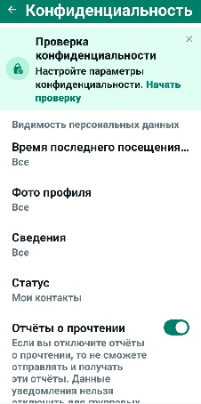
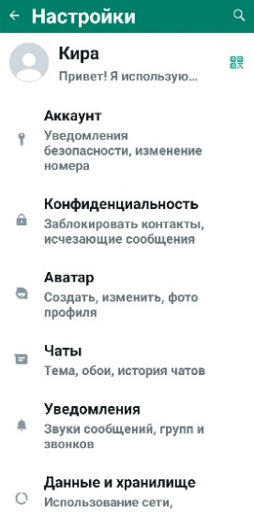
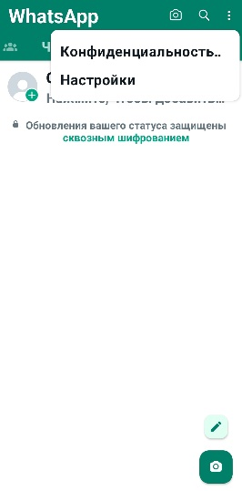
10.

Чтобы настроить свой профиль:
- Зайдите в раздел «Статус».
- Нажмите кнопку подменю .
- В открывшемся списке выберите «Настройки».
В разделе «Аккаунт» вы сможете удалить свой аккаунт или изменить номер, включить дополнительное подтверждение входа в аккаунт по sms-сообщению (пункт «Двухшаговая проверка»).
Также сразу зайдите в раздел «Уведомления безопасности» и активируйте рычажок (чтобы он окрасился в зеленый цвет) у надписи «Показывать уведомления безопасности».
11.
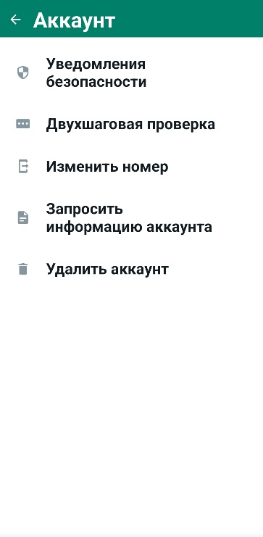
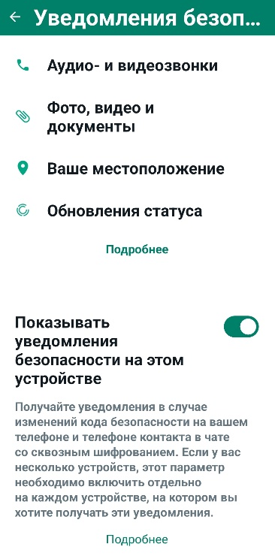
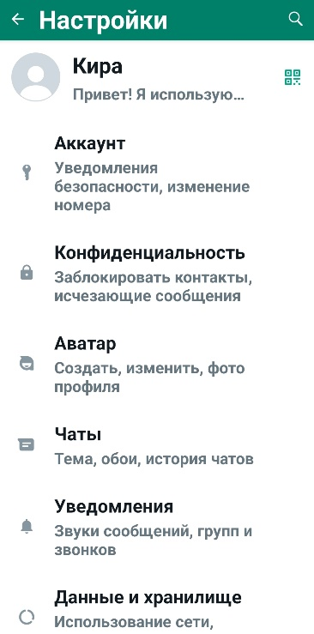

Чтобы изменить размер шрифта в сообщениях программы (на примере Андроид), нужно:
- Зайти в раздел «Статус».
- Нажать кнопку подменю.
- В открывшемся списке выбрать «Настройки».
- На следующей странице - пункт «Чаты».
- Нажать на строчку «Размер шрифта».
- Выбрать нужный размер шрифта.
В разделе «Чаты» вы можете увеличить размер шрифта сообщений и запретить сохранение видео и фото из переписок в галерее вашего смартфона. Чтобы выключить данную функцию, нужно:
- Перейти в «Настройки».
- Нажать «Чаты».
- Напротив пункта «Видимость медиа» поставить ползунок в положение «Неактивно».
В разделе «Уведомления» можно выбрать звук уведомлений, включить или выключить их. Если уведомления включены, информация о новых сообщениях и событиях в приложении будет отображаться у вас на экране. В разделе «Данные и хранилище» можно активировать режим экономработы приложения (раздел «Экономия данных»). Это уменьшит расход интернет-трафика и загруженность оперативной памяти вашего телефона.
В разделе «Помощь» вы всегда сможете связаться с разработчиками приложения и задать интересующий вопрос по работе с Вотсап.
Также настроить доступ приложения к вашим данным можно в настройках мобильного телефона. Для этого нужно открыть «Настройки», далее нажать «Приложения», затем выбрать приложение WhatsApp (Вотсап) и затем нажать пункт «Разрешения» (доступ регулируется с помощью рычажков справа от соответствующих пунктов). Вы можете, например, запретить доступ к вашему местоположению.
12.Поиск и добавление собеседников
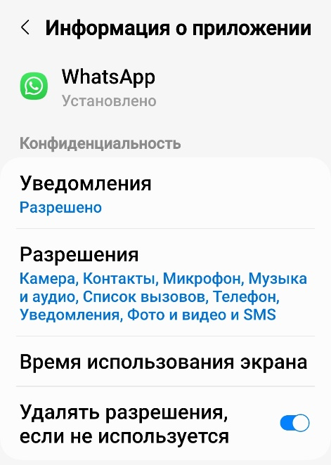

Программа сразу определяет, кто из ваших контактов в телефонной книге пользуется Вотсап. Чтобы быстро найти собеседника в списке контактов, можно воспользоваться кнопкой поиска . Она находится вверху справа. Искать нужно по имени контакта.
Чтобы увидеть весь список ваших контактов-пользователей программы:

- Зайдите в раздел «Чаты».
- Нажмите на значок сообщение в правом нижнем углу.

13. Чтобы добавить нового собеседника, нужно:
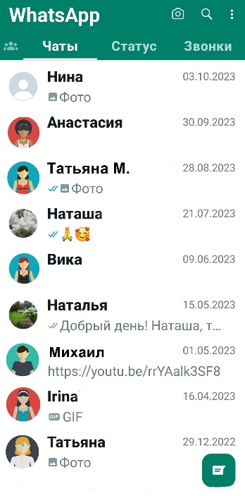
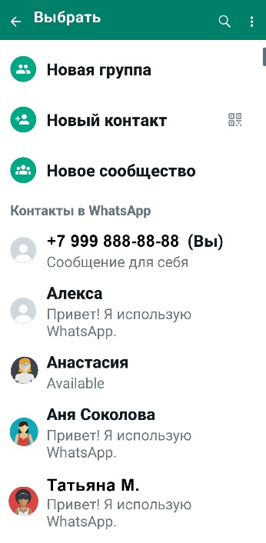
- Вверху нажать «Новый контакт».
- Вписать имя, фамилию и номер телефона.
- Нажать «Сохранить».
Вторым вариантом можно воспользоваться, если человек находится рядом с вами.
Собеседник на своем смартфоне должен:
- Открыть приложение Вотсап.
- Перейти в «Настройки».
- Нажать на значок QR-кода напротив строчки с именем.
- Откроется QR-код с данными контакта.
Вы в своем приложении должны:
- Открыть раздел «Чаты».
- Нажать на значок «Сообщение».
- Вверху напротив надписи «Новый контакт» нажать значок QR-кода.
- Откроется камера. Нужно навести ее на QR-код собеседника.
Чтобы удалить контакт и чат с контактом, нужно:
- Нажать на строчку с именем контакта и удерживать палец, пока вверху не
появится дополнительное меню.
- Нажать на изображение корзинки. Контакт будет удален.
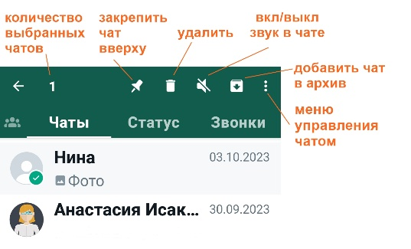
14. Звонки в WhatsApp (Вотсап)
В мобильном приложении Вотсап для смартфона можно совершать обычные звонки, а также выходить на видеосвязь с собеседником. Есть возможность организации групповых звонков.
Два варианта приглашения собеседников к звонку:
- Выбираете собеседника и звоните ему, нажав на кнопку звонка.
- Формируете ссылку на звонок, пересылаете ее потенциальным собеседникам. Они по ней переходят и попадают на страницу звонка.
Перейти к звонкам проще всего из раздела «Звонки». Здесь у вас будут отображаться все ваши звонки, в том числе и неотвеченные вызовы. Вы можете легко повторить видеозвонок, нажав напротив него кнопку видеокамеры.
Чтобы позвонить любому вашему контакту в Вотсап:
- Откройте приложение Вотсап.
- Зайдите в раздел «Звонки».
- Нажмите внизу экрана кнопку «Сделать звонок» 
- В открывшемся списке ваших контактов найдите нужный.
- Нажмите на значок телефонной трубки для звонка или на значок видеокамеры для видеозвонка.
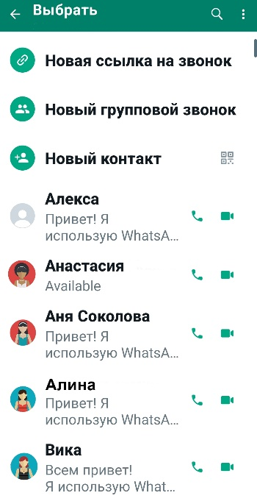
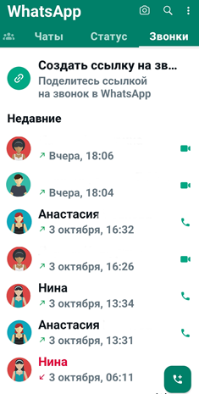

15.На странице звонка размещен ряд значков, которые помогают управлять общением.
Внизу кнопки, которые позволяют включать и выключать микрофон и камеру, запускать запись видеовстречи или трансляцию экрана.
Здесь же кнопка завершения встречи.
Вверху значки, с помощью которых можно:
- добавить еще собеседников, выбрав их в своих контактах;
- вернуться в приложение, где вы можете перейти на страницу контакта и написать сообщение или переслать фото или видео. При этом вы остаетесь в звонке .
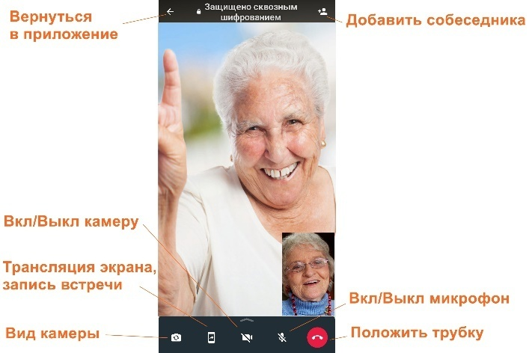
Когда кто-то позвонит вам по WhatsApp, вы увидите этот звонок на экране.
Нажмите и сдвиньте зеленую кнопку, если вы готовы ответить на звонок, или сдвиньте красную кнопку, если вы хотите отклонить звонок.
Кроме того, вы можете не брать трубку, но отправить потенциальному собеседнику сообщение. Для этого нажмите на иконку сообщения на экране вызова и выберите шаблон ответа.
Чтобы пригласить участников в групповой видеозвонок по ссылке, нужно:
- Перейти в раздел «Звонки».
- Вверху нажать «Создать ссылку на звонок».
- Выбрать способ пересылки: отправить контактам в Вотсап, копировать ссылку и, если необходимо, опубликовать ее на сайте или в публичной группе, или поделиться ссылкой в одном из приложений на смартфоне (в мессенджерах Вайбер, Телеграм, в социальных сетях ВКонтакте, Одноклассники, по электронной почте, в sms-сообщении и т.д.).
Ваш контакт получит ссылку, нажмет на нее и окажется на странице видеовстречи.
Другие способы онлайн-общения
Вотсап удобен также для обмена быстрыми сообщениями.
Вы можете отправлять сообщения одному собеседнику. Для этого в разделе «Чаты» нужно выбрать и нажать на его имя или фото. А затем ввести сообщение и отправить.
Вы можете удалить отправленное сообщение или переслать его. Нажмите на сообщение и удерживайте, пока вверху не появится дополнительное меню. Чтобы удалить сообщение, нужно нажать на изображение корзины
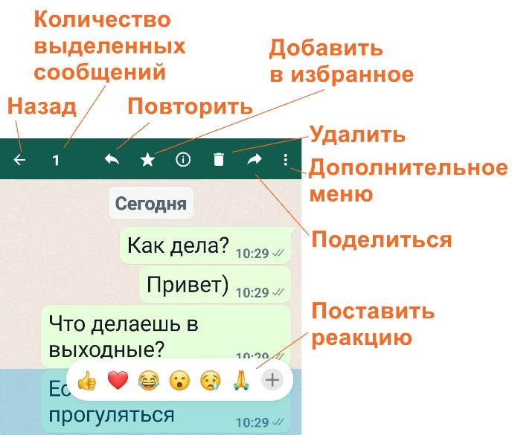
Также приложение дает возможность быстро сделать текстовую рассылку по всем вашим контактам в приложении. Для этого:
- Нажмите раздел «Чаты».
- Затем зайдите в подменю (кнопка вверху справа ).
- Нажмите пункт «Новая рассылка».
- Из своих контактов выберите тех людей, кому хотите послать сообщение (нужно нажать на их профили).
- Внизу экрана нажмите изображение галочки на зеленом фоне 
- В открывшееся поле для ввода текста впишите свое сообщение и отправьте его, нажав на кнопку отправки сообщений рядом с текстовым полем .
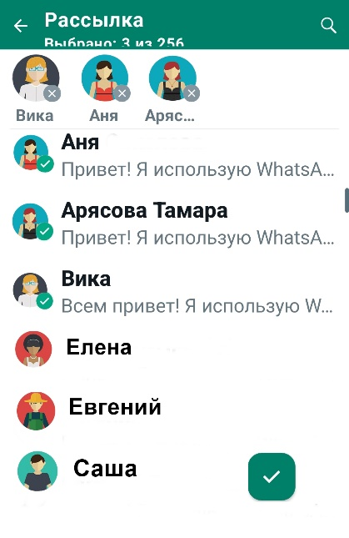
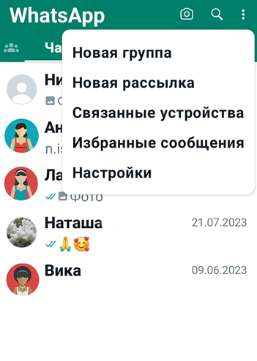

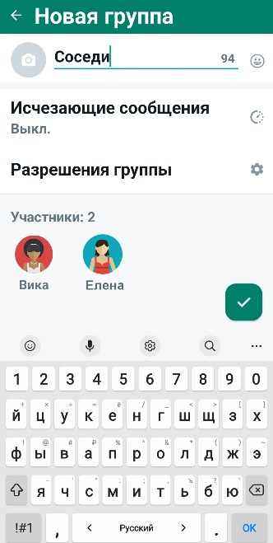
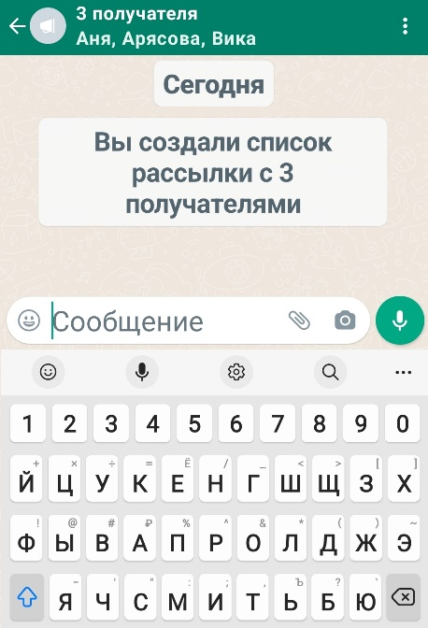
Кроме этого, вы можете организовать группу своих знакомых по интересам и постоянно в ней общаться с друзьями. Для этого:
- Перейдите в раздел «Чаты».
- Перейдите в подменю (кнопка ).
- Выберите пункт «Новая группа».
- Нажмите на имена необходимых контактов, чтобы добавить их в группу, а затем нажмите на зеленую стрелочку  .
- Введите тему или заголовок. Это будет имя группы, которое смогут видеть все участники. Добавьте картинку группы, нажав на пустое поле для фото.
- Нажмите на зеленую галочку после завершения  .

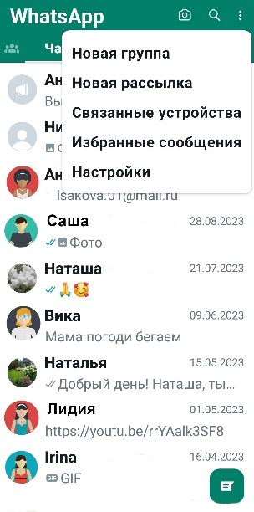
Добавлять участников в группу может только администратор, создатель группы (также можно назначать других администраторов). В группе может быть до 256 участников.
Чтобы добавить участника:
- Откройте страницу группы.
- Нажмите вверху на тему группы.
- Пролистните страницу вверх.
- Выберите опцию «Добавить участника» .
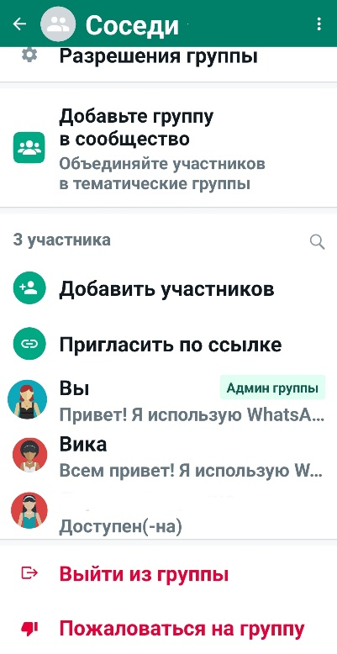
Чтобы сделать быструю рассылку в приложении WhatsApp (Вотсап):
- Нажмите раздел «Чаты».
- Зайдите в подменю (кнопка вверху справа).
- Нажмите пункт «Новая рассылка».
- Выберите имена тех, кому хотите послать сообщение.
- Нажмите на зеленую галочку внизу экрана.
- Напишите и отправьте сообщение.
Далее выберите контакты для добавления в групповой чат. Если вы администратор группы, вы можете пригласить людей присоединиться к группе, отправив ссылку. Для того чтобы отправить ссылку-приглашение:
- Перейдите к группе в Вотсап.
- Нажмите на тему группы.
- Пролистните страницу вверх.
- Выберите пункт «Пригласить по ссылке».
Вы можете поделиться ссылкой как в Вотсап, так и в других приложениях.
Администратор может и добавлять, и удалять собеседников из группового чата. Чтобы удалить участника:
- Откройте группу в Вотсап.
- Нажмите на тему группы.
- Нажмите и удерживайте некоторое время имя участника, которого вы хотите удалить.
- Выберите в меню «Удалить (Имя участника)»
Администраторов может быть любое количество. Чтобы сделать участника администратором:
- Откройте группу в Вотсап.
- Нажмите на тему группы.
- Нажмите и удерживайте некоторое время имя участника, которого вы хотите назначить администратором.
- Выберите «Назначить админом группы».
В Вотсап также можно создавать сообщества. Они больше, чем группы. Группы могут входить в сообщества. На главной странице есть раздел «Сообщества». Он обозначен иконкой  .
Если нажать на него, откроется страница, где вы можете создать сообщество.
Новой функцией Вотсап является возможность создания авторских каналов-блогов, также как в Телеграм, но эта функция не доступна в России.
Принцип работы в версиях программы для разных операционных систем одинаков. Однако некоторые кнопки управления могут быть размещены на экране по-другому. Но вам будет просто освоить любую версию приложения Вотсап, зная основные возможности программы и следуя указаниям инфозначков.
Контрольные вопросы:
- Каковы особенности программы WhatsApp (Вотсап)?
- Как сделать видеозвонок с мобильного телефона в приложении WhatsApp (Вотсап)?
- Как авторизоваться в программе на компьютере?
- Что значит веб-версия программы?
- Как сделать рассылку одного сообщения нескольким пользователям?
- На какие настройки программы следует обратить внимание?
- Чем отличается звонок по ссылке от обычного звонка?
- Какие кнопки есть на странице звонка?

Источники:
https://nsportal.ru/shkola/informatika-i-ikt/library/2016/01/08/test-po-teme-operatsionnaya-sistema-interfeys-windows
https://testua.ru/informatika/950-test-po-word-sotvetami.html
https://test-s-otvetami.ru/informatika/test-s-otvetami-po-teme-operacionnaya-sistema-windows.html

Спасибо за внимание!.

